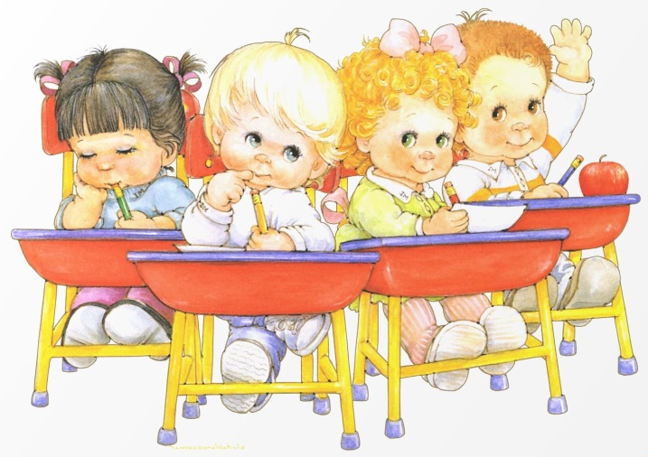
Консультация для воспитателей

«Как наладить дисциплину в группе»

С проблемой непослушания и откровенного игнорирования общепринятых норм поведения детками каждый педагог сталкивается в своей жизни не раз и не два. Ситуация обостряется отсутствием взаимодействия с родителями в вопросе дисциплины. Разберемся?

Как и почему дети могут сделать жизнь педагога невыносимой?
Отсутствие рамок дозволенного в группе для воспитанников осложняет работу воспитателя. А рамки и правила нужны детям для полноценного развития. Чем раньше устанавливаются ограничения, тем проще будет воспитателям, родителям и самим детям в дальнейшем.
Психологи выделяют несколько причин плохой дисциплины среди дошкольников:
- потребность во внимании;
- борьба лидеров;
- защита от неудач, неодобрения;
- месть за нанесенные обиды;
- банальная скука.
Если в группе один ребенок с харизмой лидера, здесь проще наладить дисциплину, а если таких «конкурентов» у воспитателя несколько, придется вести комплексную терапию в коллективе. Приготовьтесь к тому, что вы должны будете планомерно и настойчиво внедрять новые правила и менять уклад в группе.
Методы, позволяющие наладить дисциплину
Для начала стоит поработать над собой, выстроив такую линию поведения, чтобы установить авторитет. Стиль общения с детками предполагает строгость в принципиальных вопросах, ласку в любых ситуациях и добросердечность, юмор, но без сарказма, тактичность, но откровенность, отзывчивость. Главное – искренний интерес к личности каждого ребенка. Плохих деток нет, есть несчастные…
Конечная цель педагога – вызвать интерес к себе, желание общаться со стороны детей, подчиняться распоряжениям с удовольствием, готовность выполнить просьбу, заслужить одобрение, ласковый взгляд, слово, жест. Ваш строгий взгляд, слово при нарушении дисциплины должны вызывать не гнев, обиду, недовольство, а стыд за свои поступки и стремление немедленно исправить ситуацию.
Прежде всего, нужно организовать и возглавить лидеров. Такие ребята очень ждут признания их лидерских качеств, поэтому делегируйте полномочия лидерам, поручайте им дежурство по дисциплине. Думаю, стоит провести беседу с группой на тему, что такое плохо и хорошо, вместе определите и напишите правила, оформив специальный стенд, где также есть фото детей и ежедневные отметки по поведению в виде звезд трех цветов.
Красный – плохо, желтый – нормально, зеленый – отлично. Каждый день не забывайте выставлять оценки совместно с детьми, пусть сами определяют, какую они заслужили звездочку. Не забывайте о поощрении и авансах. Если ребенок слишком глубоко обижается на заслуженные красные звезды, поощрите его желтой или даже зеленой, но объясните свое решение всем детям. Не допускайте несправедливости!
А для привлечения внимания и искоренения вспышек непослушания во время занятий, есть такой прием: колокольчик, бубен, свисток, дудочка. Объявите, что будете проверять, кто самый внимательный и по сигналу свистка или бубна умолкнет и будет смотреть на воспитателя. Тренируйте постоянно, пока не выработается рефлекс.
Можно усложнить, задачу: как только прозвучит сигнал, все останавливаются и повторяют за воспитателем движения пальчиковой гимнастики или просто упражнения. Звонок: все смотрят и повторяют, кто молодец, заслужил похвалу или звезду. И так ежедневно, пока не достигнете автоматизма. Предупредите детей, что будете подавать сигнал неожиданно.

Другие приемы остановки негативных проявлений
При единичных проявлениях нарушений дисциплины во время важных режимных моментах можно предпринять такие меры к «нарушителю спокойствия», особенно, если действия ребенка, мягко сказать, неадекватны:
- Игнорирование или минимальное внимание к нарушителю;
- Сфокусированный пристальный взгляд в глаза ребенку без злобы или осуждения, спокойно, но пристально как бы останавливаем взглядом;
- Обращение к ребенку, специально интонируемым голосом: каким-то особенным тоном говорим типа «Посмотри на меня, пожалуйста», сниженным, измененным голосом;
- Резко останавливаем любую деятельность и говорим: «Подождем, пока Петя сможет присоединиться к нам»;
- Нестандартный вопрос или жест (ласковый), который отвлечет ребенка;
- Озвучивание его состояния: «Ты меня ненавидишь, ты очень злишься на Петю, ты устал и злишься»;
- Похвала часто останавливает: «Ты так красиво ножками дрыгаешь, как это у тебя получается?», но без издевки, дружелюбно, без смеха;
- Можно усадить на стул размышления, но не в угол.

